Cloud IoT Integration Laboratory
Suggested classes: 6 classes
- Tasks

Task Description

Este laboratorio tiene como finalidad implementar un ecosistema IoT completo, donde dispositivos físicos (sensores y microcontroladores) capturan datos del entorno y los transmiten mediante el protocolo MQTT hacia una infraestructura en la nube. Posteriormente, los datos son procesados, almacenados en una base de datos relacional y expuestos a través de una API REST para su visualización, análisis y consumo por aplicaciones externas.

El flujo de datos implementado es el siguiente:

Dispositivo → MQTT → Base de Datos → API → Visualización

A lo largo del laboratorio se integran tecnologías de hardware, redes, sistemas operativos en la nube (OpenEuler), bases de datos, servicios web y analítica, simulando una arquitectura IoT empresarial real.

Objectives
After completing this task, you will be able to:
- Implementar un flujo completo de adquisición, transmisión, almacenamiento y visualización de datos IoT.
- Configurar un servidor en la nube utilizando Huawei Cloud ECS con sistema operativo OpenEuler.
- Desplegar y configurar un broker MQTT para comunicación de dispositivos.
- Desarrollar firmware Arduino para lectura de sensores y publicación de datos.
- Implementar servicios backend en Python para persistencia de datos en MariaDB/MySQL.
- Construir una API REST con Flask para exponer la información almacenada.
- Validar el consumo de datos desde herramientas externas como Power BI y dashboards web.
- Aplicar buenas prácticas básicas de seguridad en servicios IoT.

- Task Preparation

Background Knowledge
Antes de realizar este experimento, es necesario adquirir conocimientos básicos de:

  - Electrónica y Microcontroladores, La electrónica y el uso de microcontroladores constituyen la base física de cualquier sistema IoT. Un microcontrolador permite interactuar con sensores y actuadores mediante pines digitales y analógicos, interpretando señales eléctricas que representan variables físicas como temperatura, humedad, luz, sonido o movimiento. Los pines analógicos convierten señales continuas en valores digitales mediante conversores ADC, mientras que los pines digitales trabajan con estados lógicos binarios. La comunicación serial permite transmitir datos entre el microcontrolador y otros dispositivos, como computadoras, módulos WiFi o sistemas embebidos, facilitando la depuración y el monitoreo. Es fundamental comprender diagramas eléctricos, niveles de voltaje, alimentación de sensores, uso de resistencias y correcta conexión de componentes para evitar daños y lecturas incorrectas. En este laboratorio, los sensores ambientales y de movimiento se integran con placas Arduino y ESP32 para capturar información real del entorno, validar su funcionamiento y transmitir los datos a la nube. Un conocimiento sólido de electrónica básica permite identificar errores de cableado, interpretar valores de medición y garantizar estabilidad eléctrica en el sistema.

1.2 Redes: Direccionamiento IP, Puertos y Servicios TCP/IP, Las redes de computadoras permiten la comunicación entre dispositivos mediante protocolos estandarizados. El direccionamiento IP asigna una identidad única a cada equipo dentro de una red, permitiendo el envío y recepción de paquetes de datos. Los puertos permiten identificar múltiples servicios operando en un mismo dispositivo, como servidores web, brokers MQTT o bases de datos. El modelo TCP/IP define cómo se estructuran, transmiten y validan los datos para garantizar confiabilidad e integridad. Conceptos como IP pública y privada, NAT, firewall, enrutamiento y reglas de seguridad son fundamentales para habilitar accesos remotos y proteger los servicios. En este laboratorio, los dispositivos IoT se conectan a servidores en la nube mediante direcciones IP públicas y puertos específicos, permitiendo el intercambio seguro de información. Comprender estos fundamentos facilita la configuración correcta de conectividad, la resolución de problemas de red y la optimización del rendimiento del sistema.

1.3. Protocolos IoT: MQTT, MQTT es un protocolo ligero de mensajería diseñado para entornos IoT con recursos limitados y redes inestables. Utiliza un modelo de publicación y suscripción, donde los dispositivos publican mensajes en tópicos y los consumidores se suscriben para recibirlos. El broker MQTT administra la distribución de mensajes, garantizando eficiencia y escalabilidad. MQTT soporta distintos niveles de calidad de servicio (QoS) que permiten asegurar la entrega de mensajes según la criticidad de los datos. Su bajo consumo de ancho de banda lo convierte en una solución ideal para sensores y microcontroladores. En este laboratorio, MQTT permite transmitir datos de sensores desde dispositivos físicos hacia la infraestructura en la nube para su procesamiento y almacenamiento. Comprender la estructura de tópicos, autenticación, persistencia de sesiones y seguridad permite diseñar arquitecturas IoT robustas y confiables.

1.4. Linux: Uso de Terminal, Instalación de Paquetes y Servicios, Linux es ampliamente utilizado en servidores y sistemas embebidos debido a su estabilidad, seguridad y flexibilidad. El uso de la terminal permite administrar archivos, instalar software, configurar servicios, monitorear procesos y gestionar recursos del sistema. Los gestores de paquetes facilitan la instalación de librerías y herramientas necesarias para el funcionamiento de aplicaciones. Los servicios permiten ejecutar procesos en segundo plano de forma automática, garantizando alta disponibilidad. En este laboratorio, Linux se utiliza para desplegar brokers MQTT, bases de datos y APIs sobre OpenEuler. El dominio de comandos básicos, permisos de usuario, configuración de puertos y administración de servicios es esencial para asegurar un entorno confiable y seguro. Estos conocimientos permiten resolver problemas operativos, optimizar el uso de recursos y mantener la continuidad del sistema.

1.5. Programación Básica: Arduino y Python, La programación permite automatizar procesos y controlar dispositivos en sistemas IoT. Arduino utiliza un lenguaje basado en C/C++ para interactuar directamente con hardware, leer sensores y manejar comunicaciones. Python es un lenguaje de alto nivel utilizado para procesamiento de datos, automatización, integración de servicios y desarrollo backend. En este laboratorio, Arduino captura datos físicos y los transmite mediante MQTT, mientras que Python recibe, procesa, almacena y expone la información mediante APIs. Comprender estructuras de control, manejo de librerías, funciones y depuración es esencial para desarrollar aplicaciones confiables y escalables. La integración entre ambos lenguajes permite construir soluciones completas desde el nivel físico hasta la nube.

1.6 Bases de Datos: SQL y Modelos Relacionales, Las bases de datos relacionales permiten almacenar información estructurada de forma organizada y persistente. SQL es el lenguaje estándar para definir esquemas, insertar datos y realizar consultas. El modelo relacional utiliza tablas, claves primarias y relaciones para garantizar integridad de la información. En sistemas IoT, las bases de datos permiten almacenar grandes volúmenes de datos históricos para análisis y visualización. En este laboratorio, MariaDB/MySQL almacena las lecturas de sensores. Comprender índices, tipos de datos y consultas optimiza el rendimiento y la seguridad del sistema.

1.7. Servicios Web: APIs REST, Las APIs REST permiten la comunicación entre aplicaciones mediante HTTP y formatos como JSON. Utilizan métodos estándar como GET, POST, PUT y DELETE para acceder a recursos. En este laboratorio, la API expone los datos almacenados para su consumo por dashboards y herramientas externas. Comprender endpoints, parámetros, códigos de estado y seguridad permite crear servicios escalables y confiables.

Experiment Environment Preparation
Este laboratorio requiere la configuración de un entorno de desarrollo completo para sistemas IoT en la nube, desplegado sobre una infraestructura de Huawei Cloud mediante una instancia ECS (Elastic Cloud Server) con sistema operativo OpenEuler. Este entorno proporciona recursos de cómputo, conectividad de red y servicios base necesarios para la adquisición, procesamiento, almacenamiento y exposición de datos provenientes de dispositivos IoT.

La preparación del entorno experimental incluye la creación y configuración de la máquina virtual en la nube, la habilitación de conectividad mediante direcciones IP públicas y reglas de seguridad, así como la instalación y configuración de los principales servicios: un broker MQTT (Mosquitto) para la mensajería de dispositivos, un sistema de base de datos MariaDB/MySQL para la persistencia de la información, y un entorno de ejecución Python para el procesamiento de datos y la construcción de servicios backend. Adicionalmente, se integran microcontroladores como Arduino R4 WiFi y ESP32, encargados de la captura de datos físicos mediante sensores ambientales y de movimiento.

Asimismo, se configura un servicio API REST con Flask, que permite exponer los datos almacenados para su consumo por aplicaciones externas, dashboards web y herramientas de análisis como Power BI. Esta configuración integral garantiza que todo el flujo de datos —desde el dispositivo físico hasta la visualización en la nube— se ejecute de manera estable, segura y escalable dentro de un entorno controlado y confiable. El entorno experimental se compone de:

- Hardware
Arduino R4 WiFi
Sensores: DHT11/DHT22, BH1750, MPU6050, MQ-7, KY-037
- Software
Sistema operativo: OpenEuler en ECS
Broker MQTT: Mosquitto
Base de datos: MariaDB
Lenguaje: Python 3
Librerías: Flask, Flask-CORS, PyMySQL, Paho-MQTT
- Infraestructura
ECS en Huawei Cloud con IP pública.
Puertos habilitados:
1883 → MQTT
5000 → API Flask

- Task Implementation

Key Points
• Integración completa desde sensores físicos hasta visualización en la nube.
• Comunicación eficiente mediante protocolo MQTT.
• Persistencia confiable de datos en base de datos relacional.
• Exposición de información mediante API REST.
• Automatización de procesos mediante scripts Python.
• Aplicación de buenas prácticas básicas de seguridad.
• Escalabilidad para integrar dashboards y aplicaciones externas.

Key Steps
Paso 1 --- Descargar el proyecto desde github
git clone https://github.com/Ksoft24/lab_huawei_kingsoft.git
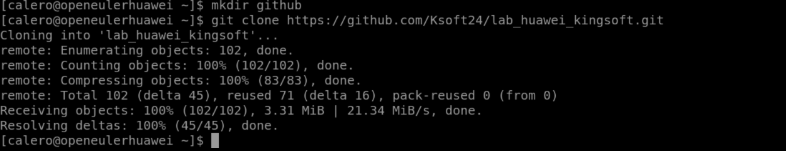
En caso no tenga instalado git:
sudo dnf install git -y

Paso 2 --- Diagrama del circuito
Incluye un esquema de conexión del microcontralador con los sensores necesarios para el laboratorio.
Materiales
✅ Arduino R4 WiFi
🌡️ DHT11 / DHT22 - Sensor de temperatura y humedad.
💡 BH1750 - Sensor de luminosidad (lux).
🧭 MPU6050 - Acelerómetro y giroscopio (movimiento y orientación).
🛢️ MQ-7 - Sensor de Monoxido de Carbono
✅KY-037 - Sensor de Sonido

Realizar el montaje del circuito conforme al diagrama eléctrico.
📄 Revisar el archivo adjunto: 1.1_Board.fzz (Instalar Fritzing)

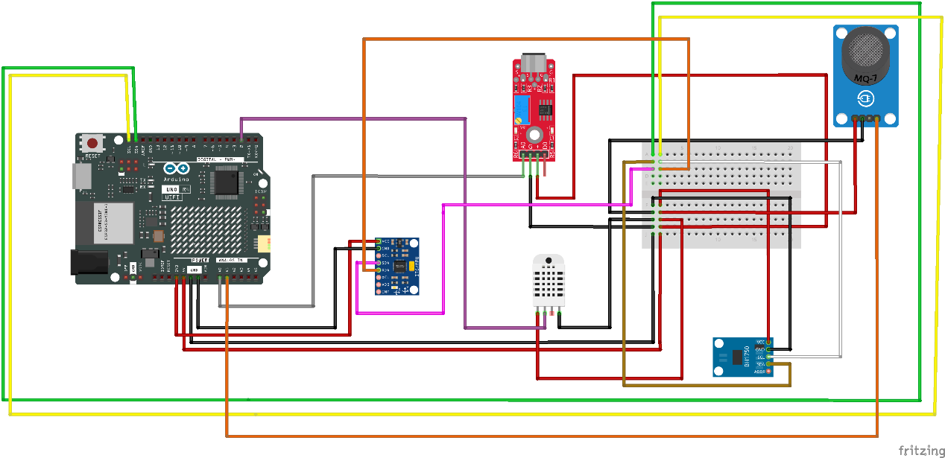

Ensamble de componentes:

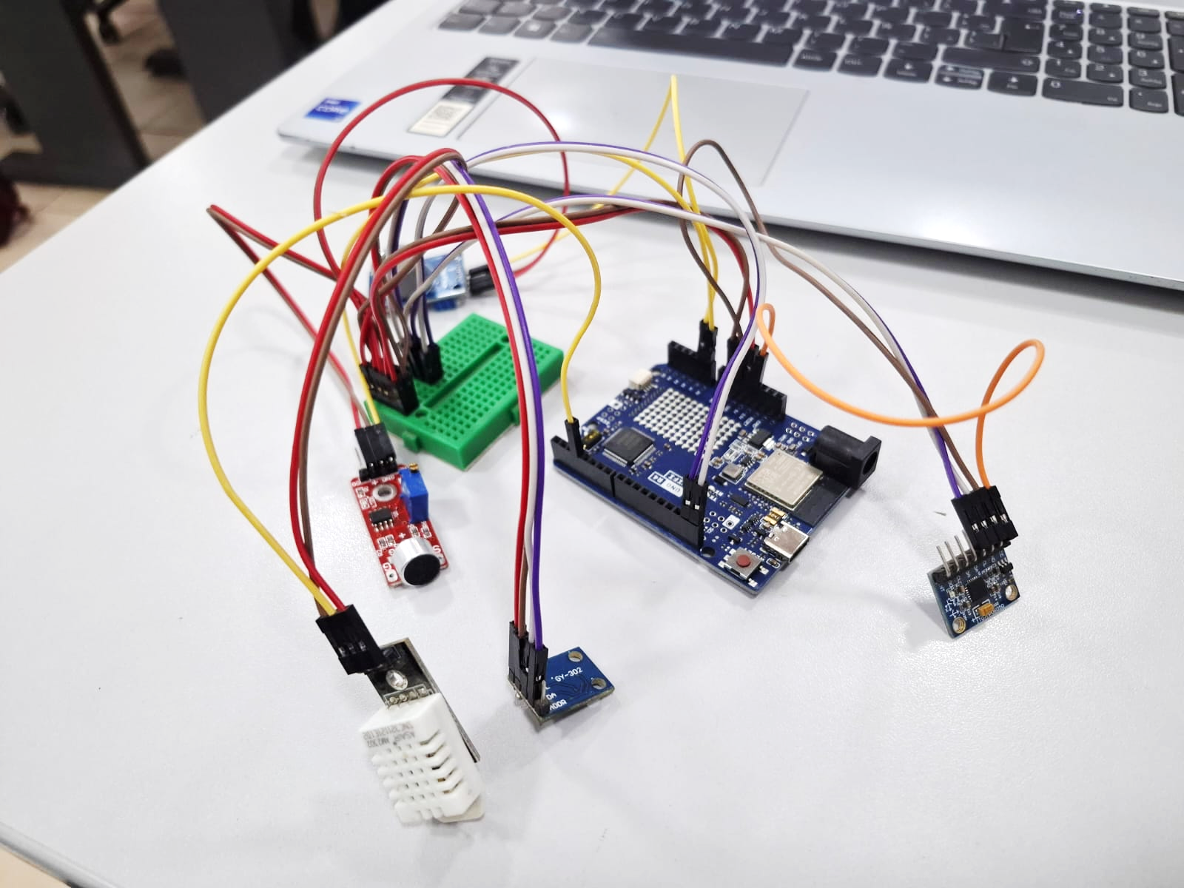

Paso 3 --- Código Arduino

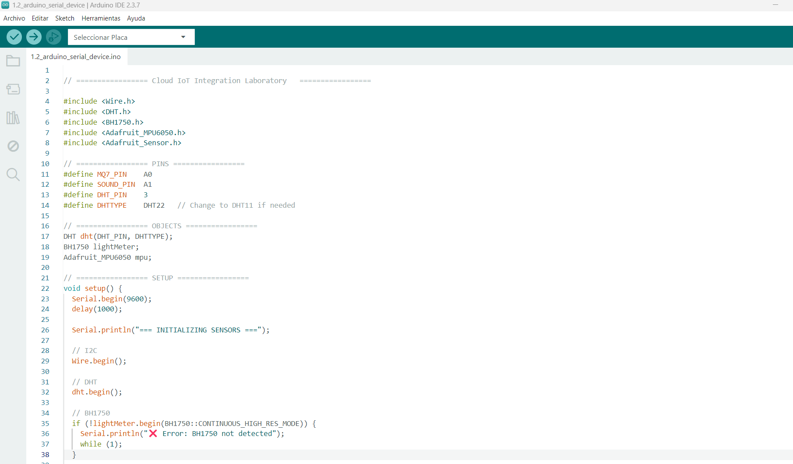

Este código se usa para probar la obtención de datos desde un Microcontrolador.
Cargar el Código al microcontrolador para validar la obtención de los datos.
Activar el monitor serial y obtendrás un log como el siguiente:

----------- SENSOR READINGS -----------
MQ7 (CO RAW): 498
Sound RAW: 190
Temperature (°C): 25.32
Humidity (%): 55.90
Light (Lux): 351.10
Accel X (m/s2): -0.05
Accel Y (m/s2): 9.79
Accel Z (m/s2): 0.24

📄 Revisar el archivo adjunto: arduino_1.2_serial_device.ino

Paso 4 --- Crear un ECS en Huawei Cloud
Un ECS (Elastic Cloud Server) es una instancia de máquina virtual dentro de Huawei Cloud donde puedes desplegar servicios (por ejemplo, MQTT Broker, API, bases de datos).
- Inicia sesión en Huawei Cloud Console.
- Elige ECS > Crear instancia y selecciona configuración de red/SO.
- Asigna IP pública o elástica para acceso externo.
- Accede con SSH y configura tus servicios.

Paso 5 --- Instalación y configuración MQTT en OpenEuler
MQTT es un protocolo ligero de mensajería para IoT.
En nuestro servidor con OpenEuler, instalaremos el broker Mosquitto, lo configuraremos para permitir conexiones.
Revisa la guía detallada de instalación en el documento:
📄 Archivo con el manual : 1.4_OpenEuler_MQTT.docx

Finalmente podremos ver el estado para validar su correcto funcionamiento
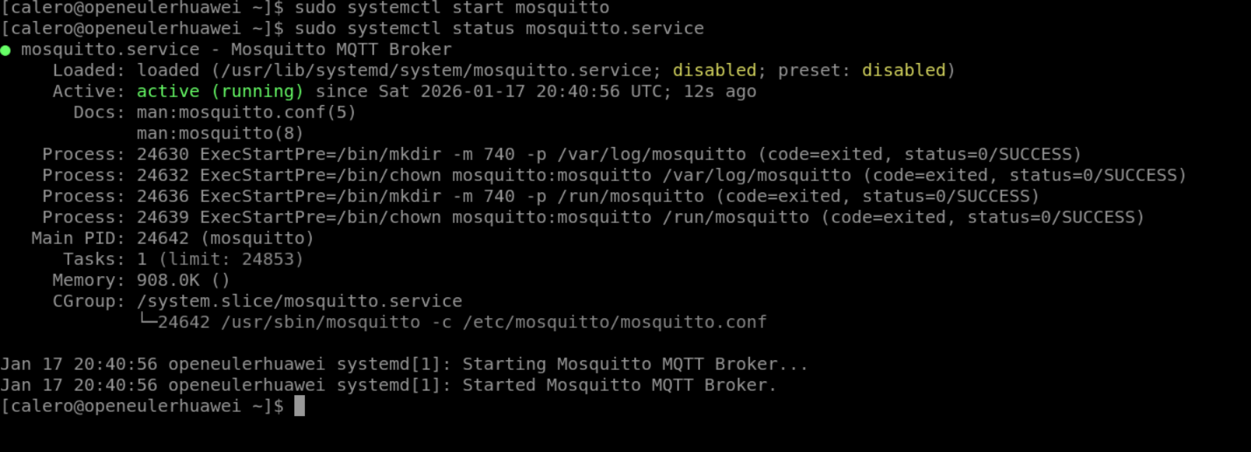
📌 El broker escuchará conexiones MQTT a las que tus dispositivos se suscribirán/publicarán.

Paso 6 --- Test Python MQTT
Este script prueba la conexión vía MQTT desde Python al broker, publica mensajes, confirmando la correcta configuracion.
Es necesario ajustar los siguientes parametros, en el archivo del programa:
================ MQTT CONFIG =================
PUBLIC SERVER IP
BROKER_IP = "0.0.0.0"
BROKER_PORT = 1883
TOPIC = "lab/sensors/device01"
USERNAME = "USUARIO"
PASSWORD = "CLAVE"
📄 Archivo: 1.5_iot_test_mqtt.py
Si la conexión se realiza correctamente, en la terminal se visualizarán los siguientes mensajes:
📤 Sent: {'device_id': 'opta01', 'temp': 27.84, 'hum': 61.22, 'lux': 834, 'noise': 542, 'co': 34.91, 'ax': 0.12, 'ay': 0.08, 'az': 0.97}
📤 Sent: {'device_id': 'opta01', 'temp': 28.01, 'hum': 60.85, 'lux': 812, 'noise': 559, 'co': 36.10, 'ax': 0.11, 'ay': 0.05, 'az': 1.02}
...
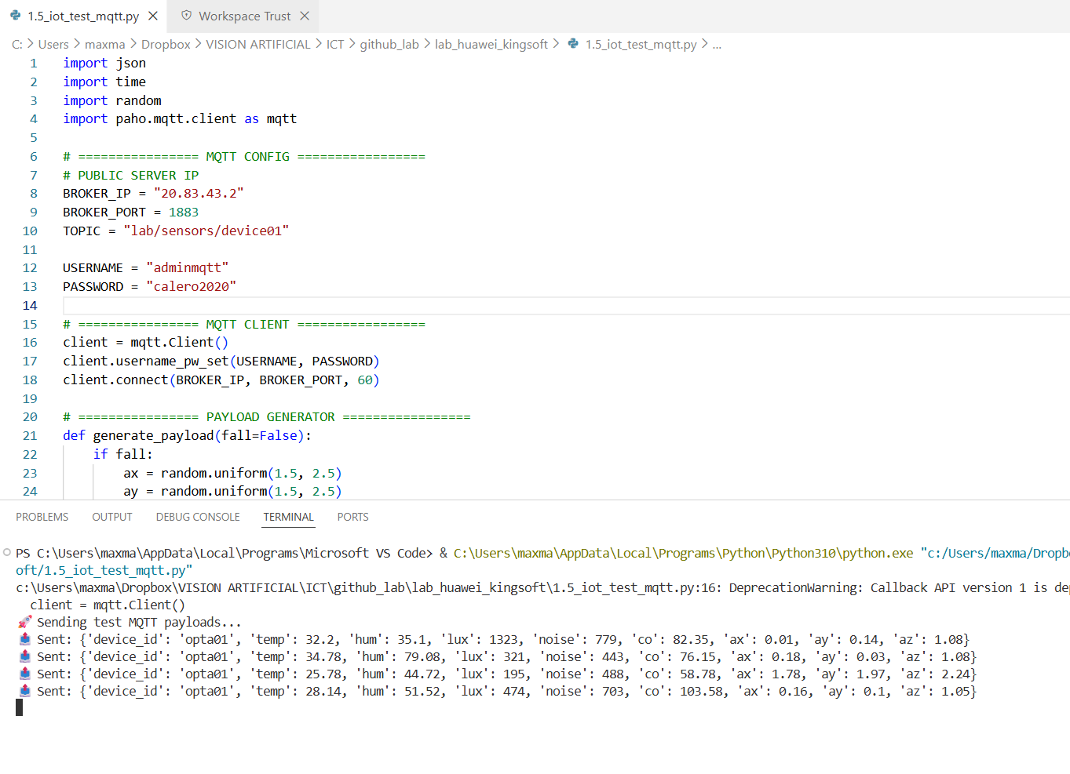

Paso 7 --- Código Arduino --- con MQTT
Versión más completa del sketch Arduino que se conecta al broker MQTT con credenciales y publica datos periódicamente.
Es necesario ajustar los parametros:
================= WIFI =================
const char WIFI_SSID = "RED";*
const char WIFI_PASS = "clave";*
================= MQTT =================
const char MQTT_BROKER = "0.0.0.0";*
const int MQTT_PORT = 1883;
const char MQTT_USER = "USUARIO";*
const char MQTT_PASSWORD = "clavemqtt";*
const char* MQTT_TOPIC = "lab/sensors/device01";
Si la conexión se realiza correctamente, en la terminal se visualizarán los siguientes mensajes:
Conectando a WiFi....
✅ WiFi conectado
IP: 192.168.1.108
Conectando a MQTT...
✅ Conectado
📤 MQTT: {"device_id":"device01","temp":25.1,"hum":57.4,"lux":298,"noise":405,"co":128.7,"ax":0.01,"ay":9.80,"az":0.19}
📤 MQTT: {"device_id":"device01","temp":25.3,"hum":56.9,"lux":305,"noise":418,"co":130.1,"ax":-0.02,"ay":9.79,"az":0.21}
...
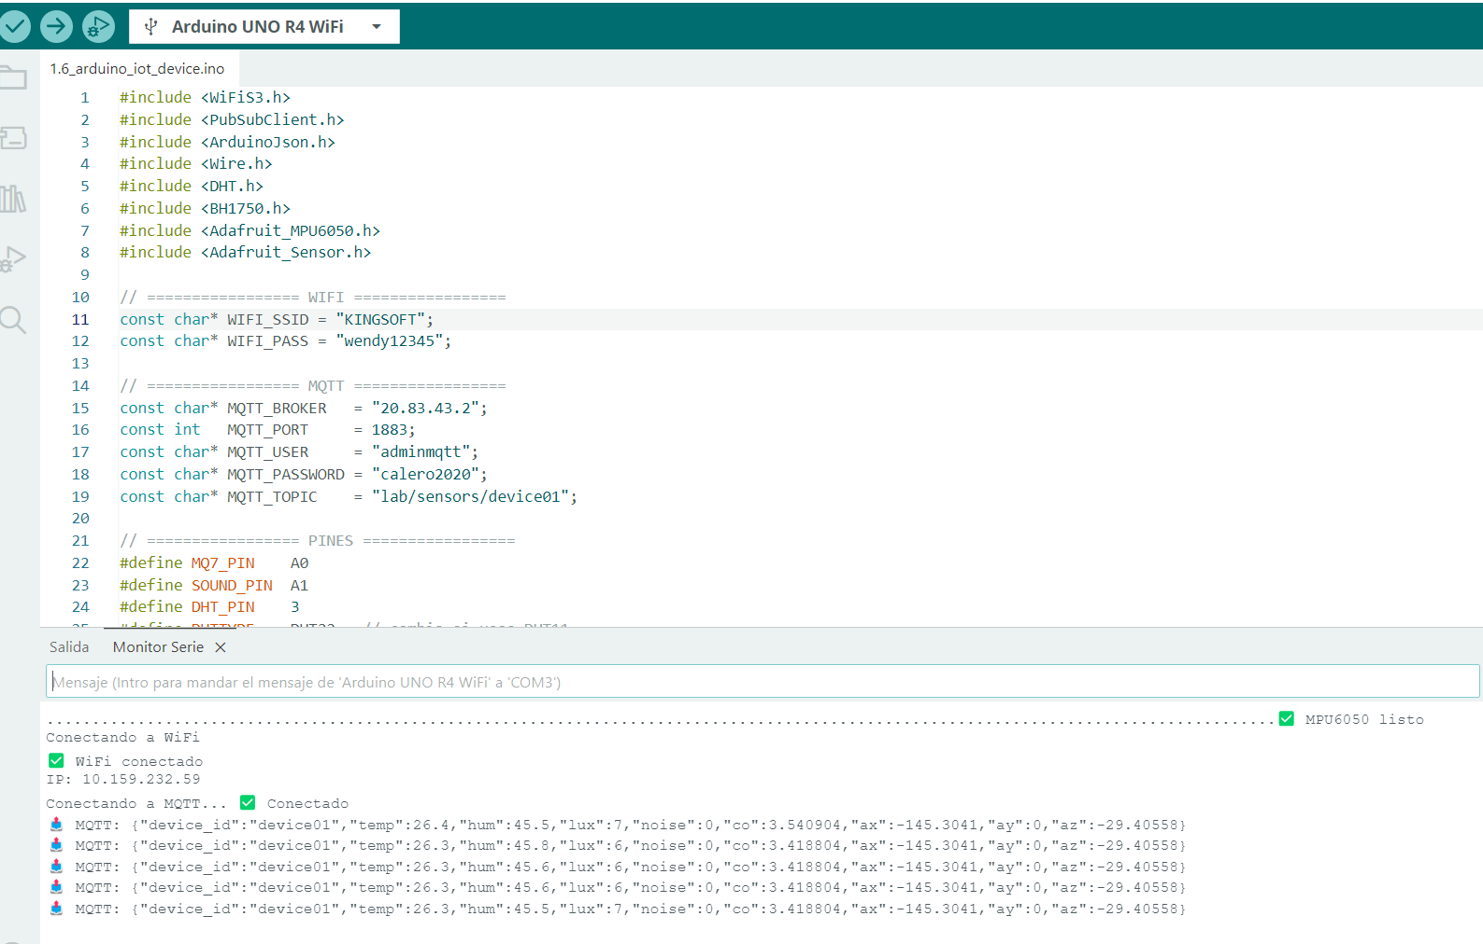
El archivo donde encontrara el codigo de prueba:
📄 Archivo: arduino_1.6_iot_device.ino
📌 Debes cargar el sketch en tu placa compatible y configurar el broker MQTT (URL y credenciales).

Paso 8 --- Instalación y configuración Mariadb en OpenEuler
MariaDB es un sistema de gestión de bases de datos relacional (RDBMS) que permitirá almacenar de forma persistente los eventos y datos recolectados desde los dispositivos IoT a través de MQTT.
Se debe asegurar correctamente la instalación del servicio, así como la creación de la base de datos y las tablas necesarias para el almacenamiento de la información.
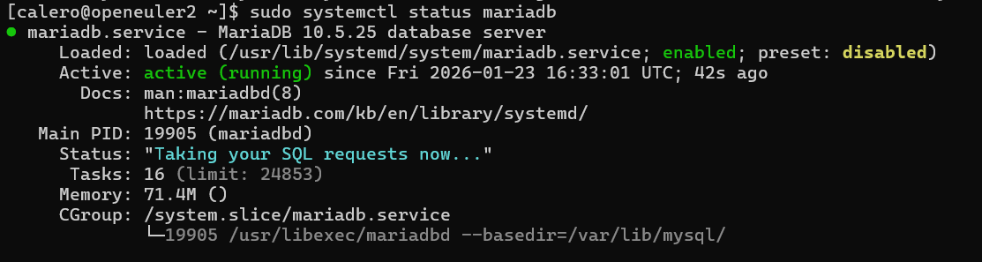
Asimismo, se recomienda revisar la guía detallada de instalación y configuración en el siguiente documento:
📄 Archivo: 1.7_OpenEuler_Mariadb.docx

Paso 9 --- Script para base de datos
Este script define la estructura de la tabla sensor_readings, la cual almacena los datos capturados por los dispositivos IoT, incluyendo variables ambientales, niveles de ruido, concentración de gases y aceleración, así como indicadores de estado para cada medición.
📄 Archivo: 1.7_bd.sql

Paso 10 --- Código de almacenamiento MQTT a MySQL
Este script actúa como un puente de integración entre MQTT y MariaDB, permitiendo almacenar de forma automática los datos enviados por los dispositivos IoT.
El script se conecta a un broker MQTT, se suscribe a los tópicos configurados (lab/sensors/#), recibe mensajes en formato JSON y evalúa el estado de cada variable mediante umbrales de seguridad (NORMAL, RISK y CRITICAL). Además, detecta posibles eventos de caída utilizando datos del acelerómetro, inserta los datos procesados en la base de datos MariaDB/MySQL y muestra en consola cada registro almacenado, garantizando la correcta persistencia.
📄 Archivo: 1.8_iot_to_mysql_safety.py
Realizaremos la prueba corriendo el script
python3 1.8_iot_to_mariadb.py
Si la conexión se realiza correctamente, en la terminal del servidor se visualizarán los siguientes mensajes:
📡 Listening to MQTT messages...
✅ Connected to MQTT broker
💾 Saved: {
'device_id': 'opta01',
'temperature': 24.6,
'humidity': 55.2,
'lux': 320,
'noise': 410,
'co': 12,
'ax': 0.02,
'ay': -0.01,
'az': 1.01,
'temperature_status': 'NORMAL',
'humidity_status': 'NORMAL',
'lux_status': 'NORMAL',
'noise_status': 'RISK',
'co_status': 'NORMAL',
'accel_status': 'NORMAL'
}
...
Ahora tambien correremos el proceso en segundo plano para que este no bloquee la terminal:
nohup python3 1.8_iot_to_mariadb.py > demo_iot_mariadb.log 2>&1 &
📌 ojo que nohup es una forma temporal de ejecutar un script en segundo plano, lo ideal es utilizar un servicio para entornos de produccion.
📌 Como recomendacion de seguridad para entornos de produccion adicionar: Implementar TLS en Mosquitto, Pasar credenciales a variables de entorno, Crear el servicio systemd, Agregar validación automática de payload

Paso 11 --- Construcción de API para consumo de datos
En esta etapa se construye una API REST usando Flask que permite exponer los datos almacenados en la base de datos MariaDB/MySQL, facilitando su consumo desde dashboards, aplicaciones web, Power BI u otros sistemas externos.
Instalación de dependencias
pip install flask
pip install flask-cors
pip install pymysql
La API expone los siguientes endpoints:
GET /api/health
Permite verificar que la API se encuentra operativa. Retorna un mensaje de estado confirmando que el servicio Flask está activo y respondiendo correctamente.
GET /api/readings
Devuelve el listado de lecturas de sensores almacenadas en la base de datos MariaDB. Admite el parámetro opcional limit para restringir la cantidad de registros retornados (por ejemplo: /api/readings?limit=50).
GET /api/readings/latest
Retorna la última lectura registrada en el sistema, permitiendo acceder rápidamente al dato más reciente generado por los dispositivos IoT.
GET /api/readings/device/<device_id>
Permite consultar todas las lecturas asociadas a un dispositivo específico, identificado por su device_id, facilitando el análisis individual por equipo o sensor.
GET /api/readings/range
Permite filtrar las lecturas por un rango de fechas completo, los parametros esperados son: start_date (YYYY-MM-DD) y end_date (YYYY-MM-DD), la url tendra la sigueinte forma:
/api/readings/range?start_date=2026-01-15&end_date=2026-01-20
El archivo del api es:
📄 Archivo: 1.9_iot_api_data.py
⚠️ Asegúrese de habilitar el puerto 5000 en las reglas de firewall o seguridad del servidor.
Realizaremos la prueba corriendo el script y observaremos en el log que se se expone correctamente
python3 1.9_iot_api_data.py
Ahora tambien correremos el proceso en segundo plano para que este no bloquee la terminal
nohup python3 1.9_iot_api_data.py > demo_api_data.log 2>&1 &
📌 ojo que nohup es una forma temporal de ejecutar un script en segundo plano, lo ideal es utilizar un servicio para entornos de produccion.
📌 Como recomendacion de seguridad para entornos de produccion adicionar: Autenticación por API Key, Ocultar credenciales usando variables de entorno, Restringir CORS, Limitación de peticiones, Validación de parámetros

Paso 12 --- Test Python API
📄 Archivo: 1.10_iot_test_data.py
Script que consume la API y valida su funcionamiento.
Tendremos que ingresar la IP del servidor
BASE_URL = "http://0.0.0.0:5000"

Paso 13 --- Conexión a Power BI
Para visualizar datos:
- Power BI Desktop → Obtener datos > Web/API
- Ingresa la URL del API.
- Carga y crea dashboards.
📄 Archivo: 1.11_OpenEuler_PowerBI.docx

Paso 14 --- Crear Dashboards personalizados
Una de las Ventajas de tener el api en la nube, es la capacidad de poder conectarnos con aplicaciones web, moviles o de escritorio, creamos un ejemplo para que puedas ver el potencial y puedas tu mismo generar dashboards personalizados aplicando los cursos de Desarrollo Web.
Deberas reemplazar por la ip y puerto que configuraste en tu servidor:
================ CONFIGURATION =============
const API = "http://0.0.0.0:5000/api";
📄 Archivo: 1.12_dashboard.html

- Further Practice

Con el fin de reforzar los conocimientos adquiridos en la implementación del ecosistema IoT, se proponen las siguientes actividades complementarias orientadas al análisis, seguridad, visualización y escalabilidad del sistema.
- Simular múltiples dispositivos enviando datos simultáneamente hacia la base de datos.
- Analizar el tiempo de inserción de registros y el uso de recursos del servidor.
- Evaluar el impacto del volumen de datos en el tiempo de respuesta de la API.
- Implementar cifrado TLS y mecanismos de autenticación en el broker MQTT.
- Proteger las credenciales utilizando variables de entorno y buenas prácticas de seguridad.
- Restringir accesos y validar parámetros en la API para prevenir usos indebidos.
- Crear dashboards con gráficos históricos y alertas visuales en otros lenguajes como Java, Php, .Net u otros.
- Aplicar filtros por sensor y dispositivos para mejorar el análisis de la información.
- Analizar tendencias de los datos recolectados para apoyar la toma de decisiones.
- Summary

El laboratorio Cloud IoT Integration Laboratory permitió la implementación exitosa de un ecosistema IoT de extremo a extremo, cumpliendo plenamente con el objetivo principal de integrar dispositivos físicos, servicios de mensajería, procesamiento backend, almacenamiento persistente y visualización de datos en la nube. A lo largo de las sesiones prácticas, se validó el flujo completo de datos, replicando una arquitectura IoT empresarial real y funcional.

En relación con el primer objetivo, se logró implementar un flujo completo de adquisición, transmisión, almacenamiento y visualización de datos IoT. Posteriormente, estos datos fueron procesados y almacenados de forma estructurada en una base de datos relacional, permitiendo su consulta histórica y análisis.

Respecto al segundo y tercer objetivo, se configuró correctamente un servidor en la nube utilizando Huawei Cloud ECS con sistema operativo OpenEuler, sobre el cual se desplegó y configuró el broker MQTT Mosquitto. Se habilitaron direcciones IP públicas, reglas de firewall y puertos específicos.

El cuarto objetivo se cumplió mediante el desarrollo de firmware Arduino capaz de leer múltiples sensores, procesar las mediciones y publicarlas periódicamente en formato JSON hacia el broker MQTT. Este proceso permitió validar la correcta integración entre hardware, conectividad WiFi y protocolos IoT, así como la estabilidad del sistema en tiempo real.

En cuanto al quinto objetivo, se implementaron servicios backend en Python que actuaron como puente entre MQTT y MariaDB/MySQL. Estos servicios permitieron la persistencia automática de los datos recibidos, incorporando lógica adicional para evaluación de estados (NORMAL, RISK, CRITICAL) y detección de eventos relevantes, como posibles caídas.

El sexto objetivo fue alcanzado mediante la construcción de una API REST con Flask, la cual expuso los datos almacenados a través de múltiples endpoints, permitiendo consultas por dispositivo, rango de fechas, últimos registros y verificación de estado del servicio.

En relación con el séptimo objetivo, se validó exitosamente el consumo de datos desde herramientas externas como Power BI y dashboards web personalizados

Finalmente, el octavo objetivo se abordó mediante la aplicación de buenas prácticas básicas de seguridad, incluyendo el uso de credenciales en el broker MQTT, segmentación de puertos, recomendaciones para el uso de TLS, ejecución de servicios en segundo plano y separación de responsabilidades entre componentes del sistema.

